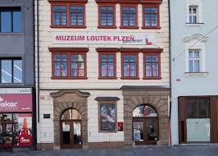**Třídní výlet 2. – 5. ročníku „Muzeum loutek v Plzni“**

**18. června jsme navštívili muzeum, kde jsme poznali historii českých loutek   
a loutkového divadla. Děti se seznámily s nejznámějšími českými loutkaři Josefem Skupou, Jiřím Trnkou a Janem Malíkem. Zahráli jsme si divadlo s marionetami ve vlastní režii s názvem „Hodina matematiky“. Na závěr celého dne jsme si vyrobili vlastní papírovou loutku.**

